参考页面：

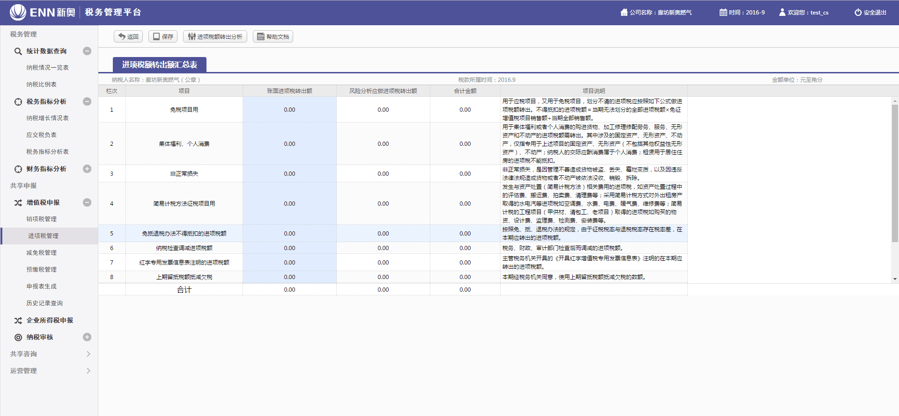

菜单导航栏：

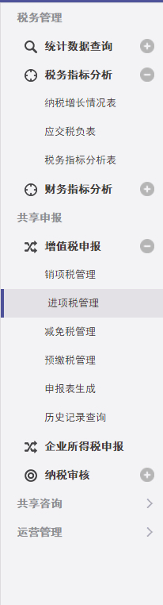

图标：16 x 16px

一级菜单（字）：font-family: 黑体; font-size:14px; color:#8D8E92; font-weight:bold

二级菜单（字）：font-family: 黑体; font-size:14px; color:#3E3A39; font-weight:bold

三级菜单（字）：font-family: 黑体; font-size:14px; color:#3E3A39;

菜单背景颜色：background-color: #F4F4F6;

菜单右侧边线：bord-color: #D3D3D3;

菜单选中区域色块：background-color: #E3E1E4;

顶部菜单栏：



图标：16 x 16px

用户信息、退出（字）：font-size:12px; color:#FFFFFF;

菜单背景：background-color: # 4F5199;

菜单栏高度：height: 53px; background-color: # 4F5199

主页表单：

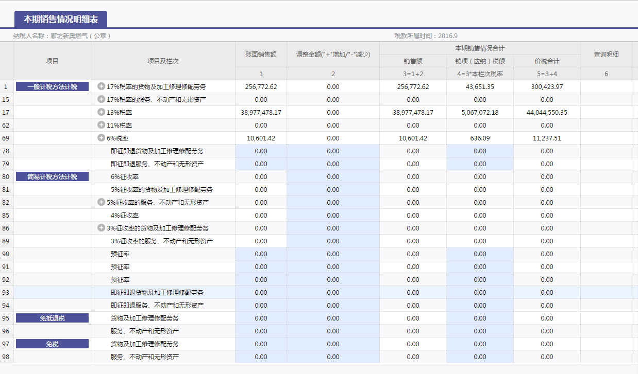

表名称：font-size:16px；font-family: microsoft YaHei;



表头字（如上图）: font-size:12px；font-family: microsoft YaHei; color:#606060;

表头背景色：background-color: # EFEFEF; bord-color: #cccccc;

表内字: font-size:12px；font-family: microsoft YaHei; color:#000000;



表说明类文字（如上图）: font-size:12px；font-family: microsoft YaHei; color:#8D8E92;

单元格基础高度：height: 25px;

表格间隔行颜色：background-color: # F1F1F1; background-color: # FFFFFF;

按钮：



按钮高度：26px

字：font-size:12px；font-family: microsoft YaHei; color:#444444;

每页标签：



标签字：font-size:25px；font-family: microsoft YaHei; color:# 3E3A39;

弹窗：

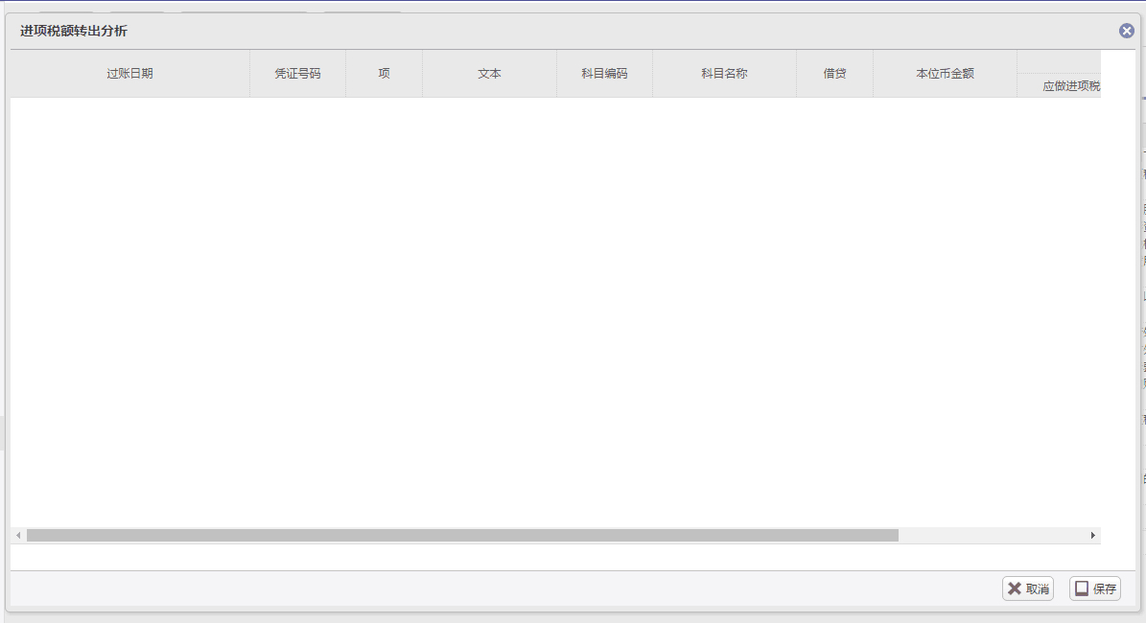1

标题（字）：font-size:14px；font-family: microsoft YaHei; font-weight:bold； color:# 3E3A39;

窗口颜色：background-color: # EAEAEA;